Изм.
Лист
№ докум.
Подпись
Дата
Лист
1
КИТ 121.02.00.00.ДР.ПЛ
Разраб.
Шульга Е.О.
Провер.
Богдан М.П.
Н. Контр.
Алтухов А. В.
Утверд.
Тарасов А. Ф.
Контекстная SADT диаграмма для бизнес процесса «Анализ и обработка данных прогноза погоды»
Лит.
Листов
1

ИТ 12-1

Контекстная структурно–функциональная диаграмма для бизнес–процесса «Анализ и обработка данных прогноза погоды»

Детализирующая SADT–диаграмма 1–го уровня для бизнес–процесса «Анализ и обработка данных прогноза погоды»
Изм.
Лист
№ докум.
Подпись
Дата
Лист
1
КИТ 121.03.00.00.ДР.ПЛ
Разраб.
Бережная Шульга Е.О.

Провер.
Богдан М.П..

Н. контр.
Алтухов А. В.
Утв.
Тарасов А. Ф.
Детализирующая SADT диаграмма 1-го уровня для бизнес процесса «Анализ и обработка данных прогноза»

Лит.
Листов
1
ИТ 12-1

Диаграмма прецедентов использования АРМ бюро прогнозирования погоды

Изм.
Лист
№ докум.
Подпись
Дата
Лист
1
КИТ 121.04.00.00.ДР.ПЛ
Разраб.
Шульга Е.О.
Провер.
Богдан М.П.
Н. Контр.
Алтухов А. В.
Утверд.
Тарасов А. Ф.
Диаграмма прецедентов использования АРМ бюро прогнозирования погоды
Лит.
Листов
1

ИТ 12-1

Диаграмма классов для предметной области «Анализ и обработка данных прогноза погоды»
Изм.
Лист
№ докум.
Подпись
Дата
Лист
1
КИТ 121.05.00.00.ДР.ПЛ
Разраб.
Шульга Е.О.
Провер.
Богдан М.П.
Н. Контр.
Алтухов А. В.
Утверд.
Тарасов А. Ф.
Диаграмма классов для предметной области «Анализ и обработка данных прогноза погоды»
Лит.
Листов
1

ИТ 12-1

Диаграмма последовательностей для АРМ специалиста бюро прогнозирования погоды
Изм.
Лист
№ докум.
Подпись
Дата
Лист
1
КИТ 121.06.00.00.ДР.ПЛ
Разраб.
Шульга Е.О.
Провер.
Богдан М.П.
Н. Контр.
Алтухов А. В.
Утверд.
Тарасов А. Ф.
Диаграмма последовательностей для АРМ специалиста бюро прогнозирования погоды
Лит.
Листов
1

ИТ 12-1

Диаграмма сущность-связь для автоматизированного рабочего места бюро прогнозирования погоды

Изм.
Лист
№ докум.
Подпись
Дата
Лист
1
КИТ 121.07.00.00.ДР.ПЛ
Разраб.
Шульга Е.О.
Провер.
Богдан М.П.
Н. Контр.
Алтухов А. В.
Утверд.
Тарасов А. Ф.
Диаграмма сущность-связь для автоматизированного рабочего места специалиста бюро прогнозирования погоды
Лит.
Листов
1

ИТ 12-1

Главная экранная форма программного комплекса для прогнозирования погоды

Изм.
Лист
№ докум.
Подпись
Дата
Лист
1
КИТ 121.08.00.00.ДР.ПЛ
Разраб.
Шульга Е.О.
Провер.
Богдан М.П.
Н. Контр.
Алтухов А. В.
Утверд.
Тарасов А. Ф.
Главная экранная форма программного комплекса для прогнозирования погоды
Лит.
Листов
1
ИТ 12-1

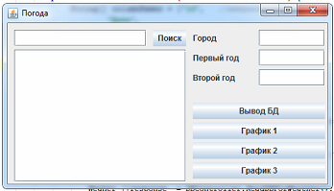

Вывод текущего прогноза погоды
Изм.
Лист
№ докум.
Подпись
Дата
Лист
1
КИТ 121.09.00.00.ДР.ПЛ
Разраб.
Шульга Е.О.
Провер.
Богдан М.П.
Н. Контр.
Алтухов А. В.
Утверд.
Тарасов А. Ф.
Вывод текущего прогноза погоды
Лит.
Листов
1

ИТ 12-1

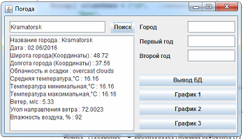

График средней температуры по декадам на основе временных рядов

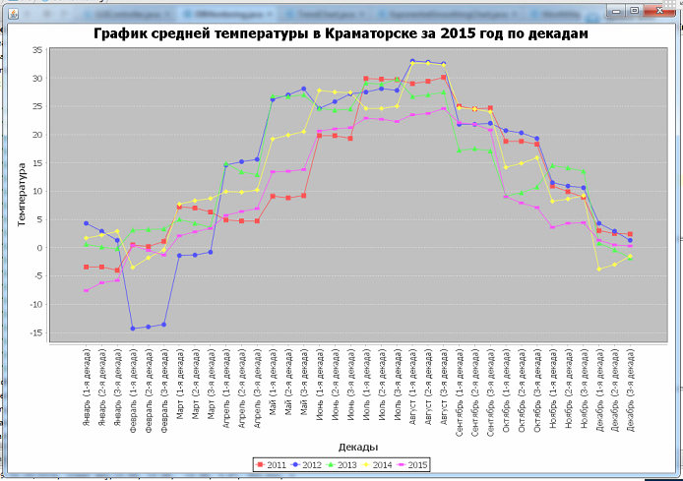
Изм.
Лист
№ докум.
Подпись
Дата
Лист
1
КИТ 121.10.00.00.ДР.ПЛ
Разраб.
Шульга Е.О.
Провер.
Богдан М.П.
Н. Контр.
Алтухов А. В.
Утверд.
Тарасов А. Ф.
График средней температуры по декадам на основе временных рядоа
Лит.
Листов
1

ИТ 12-1

График экспоненциального сглаживания

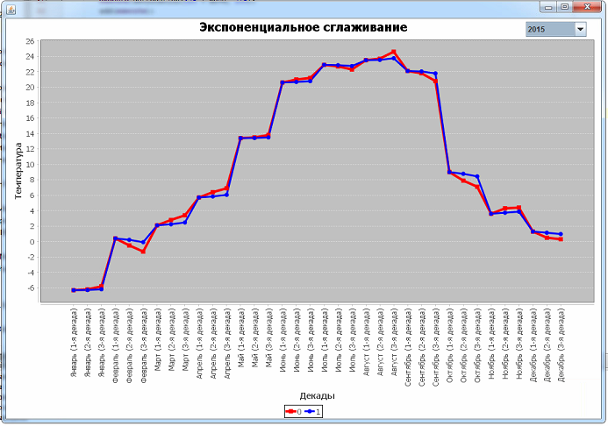
Изм.
Лист
№ докум.
Подпись
Дата
Лист
1
КИТ 121.11.00.00.ДР.ПЛ
Разраб.
Шульга Е.О.
Провер.
Богдан М.П.
Н. Контр.
Алтухов А. В.
Утверд.
Тарасов А. Ф.
График экспоненциального сглаживания
Лит.
Листов
1

ИТ 12-1

График линии тренда
Изм.
Лист
№ докум.
Подпись
Дата
Лист
1
КИТ 121.11.00.00.ДР.ПЛ
Разраб.
Шульга Е.О.
Провер.
Богдан М.П.
Н. Контр.
Алтухов А. В.
Утверд.
Тарасов А. Ф.
График линии тренда
Лит.
Листов
1

ИТ 12-1

